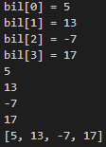
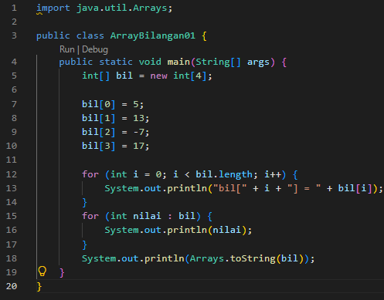
Percobaan 1

- Jika isi masing-masing elemen array bil diubah dengan angka 5.0, 12867, 7.5, 2000000, apa yang terjadi? Mengapa bisa demikian?
- Jawaban: Terjadi kesalahan kompilasi (compile error: incompatible types: possible lossy conversion from double to int) pada pengisian nilai 5.0 dan 7.5. Hal ini terjadi karena array bil dideklarasikan bertipe int (bilangan bulat), sehingga tidak dapat menyimpan nilai desimal (double).
- Modifikasi kode program di atas dengan melakukan inisialisasi elemen array sekaligus pada saat deklarasi array (tanpa new int[4] dan pengisian satu per satu).
- Ubah statement penampilan pada langkah ke-4 menjadi seperti berikut: System.out.println("bil[" + i + "] = " + bil[i] + ", double = " + (bil[i] * 2)); Apa keluaran dari program? Jelaskan maksud dari statement tersebut.
- Penjelasan: Statement tersebut mencetak indeks array beserta nilainya, kemudian diikuti oleh kata ", double = " dan hasil perkalian dua (bil[i] * 2) dari elemen tersebut. Kata "double" di sini berfungsi sebagai teks string yang berarti "dua kali lipat", bukan tipe data double.
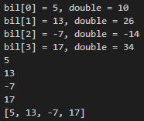
- Jika kondisi pada statement for-loop di atas diubah menjadi i <= 4, apa keluaran dari program? Mengapa demikian?
- Jawaban: Program akan mencetak elemen dari indeks 0 hingga 3, kemudian menghentikan eksekusi dan melempar exception: java.lang.ArrayIndexOutOfBoundsException: Index 4 out of bounds for length 4.
- Alasan: Array bil berkapasitas 4 elemen dengan batas indeks 0 sampai 3. Ketika i bernilai 4, program mencoba mengakses elemen pada indek
- Apa perbedaan antara menampilkan array menggunakan for loop, foreach loop, dan Arrays.toString() pada langkah ke-5? Kapan sebaiknya masing-masing digunakan?
Perbedaan:
- For Loop: Mengakses elemen menggunakan indeks secara spesifik. Digunakan jika kita butuh mengetahui posisi indeks elemen atau ingin memodifikasi elemen array berdasarkan indeksnya.
- Foreach Loop: Mengakses setiap nilai elemen secara langsung dari awal hingga akhir tanpa perlu mengelola variabel indeks secara manual. Digunakan untuk membaca/menampilkan seluruh isi array secara berurutan.
- Arrays.toString(): Mengubah seluruh isi array menjadi bentuk String berformat [e1, e2, e3, ...]. Digunakan saat butuh mencetak seluruh elemen array secara ringkas untuk keperluan debugging atau loggin

Percobaan 2

